Task A: Read the texts in Japanese and answer the questions below.
Retell the story to the rest of the group.
たいいくさいで、ゆうしょうしました！ Text 1
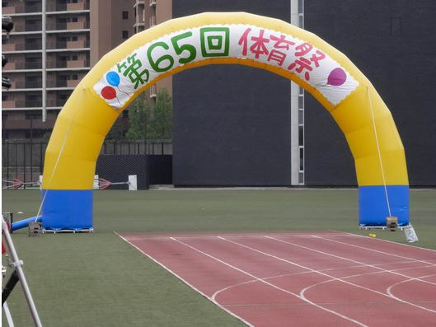
わたしの学校は、5月(Golden Week)に、たいいくさいがありました。ふつうは、あかと しろに わかれます。でも、この学校は、たんじょうびで、あお・あか・きいろ・しろに、わかれます。そして、わたしはきいろのグループです。ことしも、ゆうしょうしました！とても、うれしいです！
ライター(writer)：ちか
高校3年生です。ダンス部でした。マンガが大好きです。

Vocab:
たいいくさい Sports festival ありました （あります） there is, to exist
ふつう usually something に わかれます to be divided by “something”
ゆうしょうしました won この学校 This school
たんじょうび で By birthdays あお (blue)・あか(red)・きいろ(yellow)・しろ(white)
グループ group ことし this year うれしい happy
Q1: What is this about? What is the name of this event?
When was this event held?
Q2: Why did the writer say “うれしいです！” ?
Q3: What are the writer’s name and year level?
Q4: Why do you think the いろ (colours) are so important?
Q5: Google “Golden Week” in Japan and find out what it is and why it is called “Golden Week”.

